Exercices d’apprentissage de TP SOUDAGE |  | 311
LIGNES de FUSION avec METAL d’APPORT |  | C 2
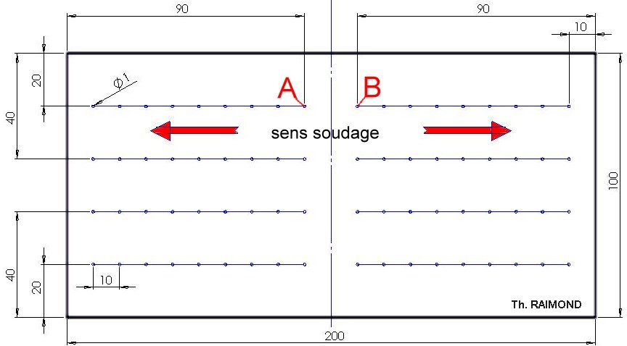
Ce que tu dois faire:  - Découpe une tôle de 2 mm d’épaisseur aux dimensions de 200 x 100 mm.  2- Trace et pointe comme sur le plan.  3- Monte la buse appropriée.  4- Règle les pressions de soudage.  5- Règle une flamme neutre.  6- Utilise du métal d’apport cuivré de Ø 2 mm.  7- Exécute le 1er cordon en partant de A,  pivote la pièce de 180° et exécute le 2ème  cordons en partant de B.  8- Continue de cette façon jusqu’à la fin de  l’exercice.  9- Aplani et brosse ta pièce. | Ce que tu dois apprendre:  - Ecouter et appliquer les directives de ton professeur.  - Tracer une pièce suivant un plan.  - Utiliser correctement le matériel mis à ta disposition.  - Mettre en service ton poste de soudage.  - Régler les paramètres de soudage.  - Adopter une bonne position corporelle.  - Exécuter un cordon rectiligne.  - Exécuter plusieurs cordons //.  - Nettoyer une pièce soudée.  - Aplanir une tôle soudée.  - Respecter les règles de sécurité : individuelles et collectives.
Notre Sécurité:
- Protège ton corps de toute projection de métal en fusion : salopette fermée, chaussures, gants, lunettes.
- Utilise toujours tes lunettes de soudage lorsque tu soudes ou que tu regardes du métal en fusion.
- Travaille seul, tu seras plus concentré et en toute sécurité.
- Ne dirige jamais la flamme vers autrui (faute très grave).
- Porte tes lunettes de sécurité pour nettoyer ta pièce.
- Courbe l’extrémité de ta baguette de métal d’apport pour ne pas blesser autrui.

LIGNES de FUSION avec METAL d’APPORT | 311
Technologie | C 2
- La position du soudeur :

- Prends une position stable et sans raideur pour travailler.
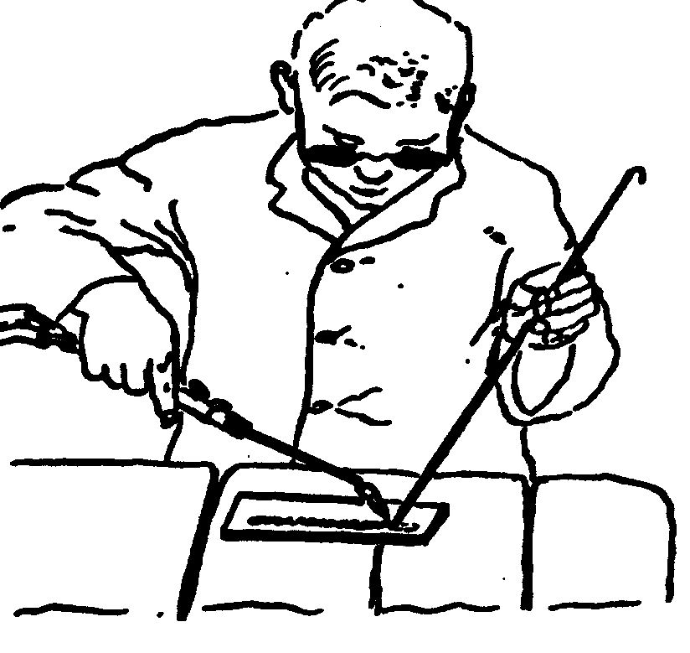

- Le mouvement du chalumeau et de la baguette de métal d’apport:

- Ne balance pas ton chalumeau, il doit avancer régulièrement sur une ligne
droite qui sera lors d’un assemblage le joint de soudage.
- Le métal d’apport doit être plongé régulièrement dans le bain de fusion.
- Respecte les différents angles de positionnement.
- Ne touche pas le dard du chalumeau avec la baguette de métal d’apport.

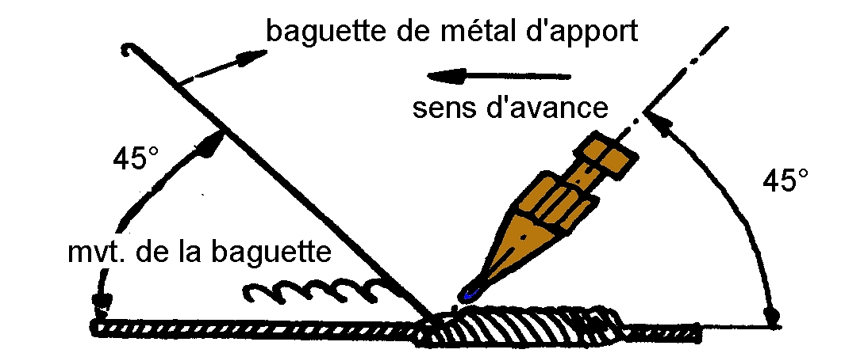

- Le sens de soudage :

- La baguette de métal d’apport doit précéder la buse du chalumeau. (méthode à gauche ou en avant)

